Découverte de Minetest
La créativité collective ludique

Niveau : Débutant
Prérequis : Savoir utiliser un poste informatique
Atelier : Découvrez un poste client informatique

Résumé : Familiarisez-vous avec un jeu vidéo permettant la création collective, dont les seules limites sont l’imagination !
Si vous souhaitez passer un petit moment convivial et amusant, cet atelier est pour vous.

Table des matières
I. Qu’est-ce que Minetest ? 1
II. Installation de Minetest 2
III. Modifier les touches 2
IV. Lancer une partie 4
1. Rejoindre le serveur FCCL 4
2. Lancer une partie en local 4
3. Rejoindre un serveur en ligne 6
V. En jeu 6
1. Se déplacer 6
2. L’inventaire 6
3. Créer et supprimer un objet 8
4. Interagir avec un objet 9

Qu’est-ce que Minetest ?
Il s’agit d’un jeu vidéo ou ce sont les joueurs qui définissent la finalité de la partie. En bref, vous avez à votre disposition un terrain de jeu, dans lequel vous construisez le monde par rapport à vos besoins. Idéal pour développer votre créativité !
Le jeu se veut immersive, en trois dimensions, vous incarnez un personnage dans un monde ouvert et sans limite, qui peut être partagé avec d’autres « joueurs », sur un même serveur.
Point de compétitivité, ni de défi. Nous allons à travers cet atelier construire, tel un assemblage de « Lego », un monde, un objet spécifique, ou tout autre idée provenant des participants. Chacun dans son coin, ou, de préférence en collaboration, c’est à vous de décider !
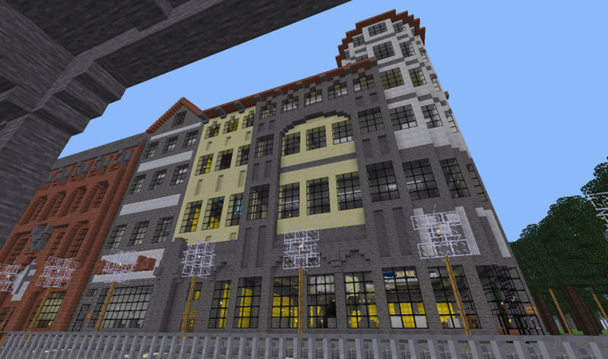

Installation de Minetest
Si vous désirez réitérer l’expérience à la maison, alors vous avez la possibilité de télécharger gratuitement ce jeu.
Rendez-vous simplement sur le site web officiel du projet (http://minetest.net/downloads), et suivez la procédure par rapport à votre système d’exploitation (Microsoft Windows, GNU/Linux ou MacOS).

Modifier les touches
Parfois, Minetest est pré-configuré par défaut pour les claviers américains « Qwerty ». En France nous utilisons les claviers « Azerty ». Certaines touches sont inversées.
Sur les postes de la FCCL les touches sont en théorie déjà reconfigurées. Si ce n’est pas le cas sur votre ordinateur, vous pouvez suivre les manipulations suivantes.
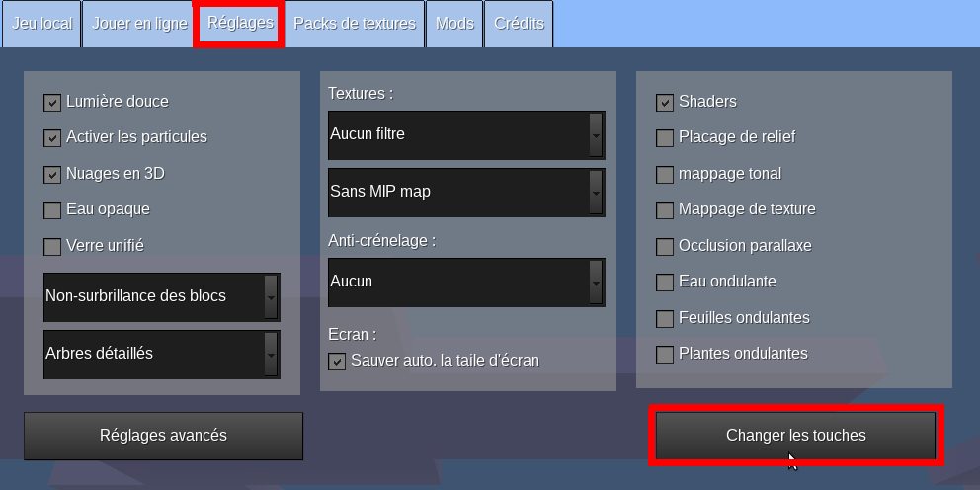
Cliquez sur l’onglet Réglages, puis Changer les touches.
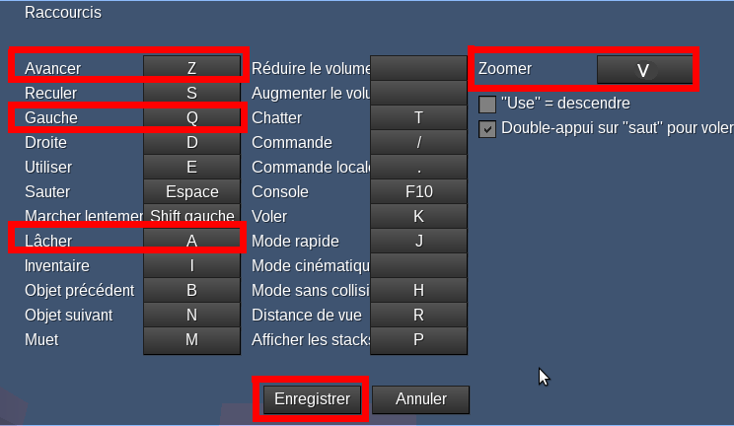
Modifiez l’action Avancer, en cliquant sur la lettre affichée en face (par défaut W), et tapez sur la touche Z afin de modifier la commande.
Réitérez l’opération pour tous les autres champs encadrés sur l’illustration en assignant les lettres correspondantes, puis validez en cliquant sur Enregistrer.

Lancer une partie
Trois choix s’offre à vous.

Rejoindre le serveur FCCL
Pendant une animation à la FCCL, sera mis à disposition un serveur local, qui permettra aux participants de s’y rejoindre et jouer ensemble. À l’extérieur de la FCCL, celui-ci ne sera pas disponible.
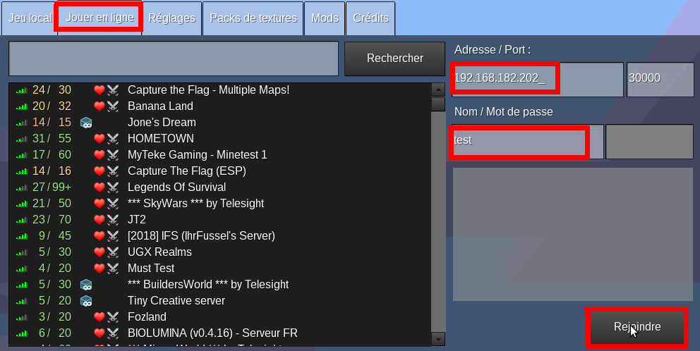
Cliquez sur l’onglet Jouer en ligne, puis dans la case Adresse, indiquez l’IP 192.168.182.202, indiquez un nom au choix dans la case Nom, et enfin cliquez sur Rejoindre.

Lancer une partie en local
Si vous désirez réitérer l’expérience chez vous, c’est un choix judicieux dans un premier temps pour prendre en main le jeu !
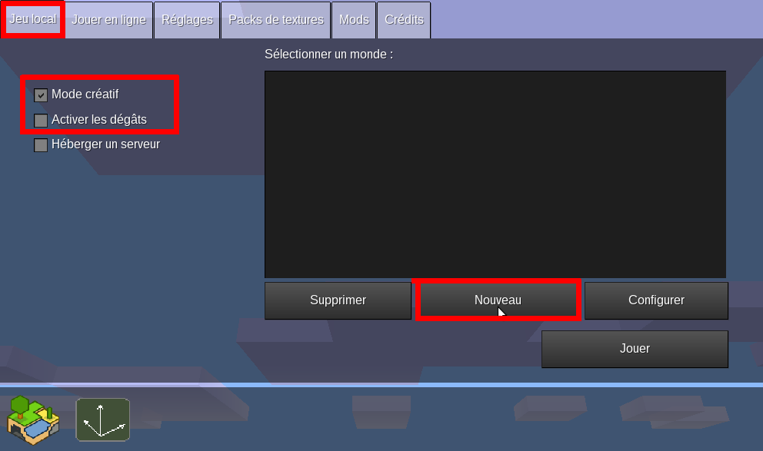
De préférence, cochez la case Mode créatif, et décochez Activer les dégâts.
Ensuite cliquez sur Nouveau.
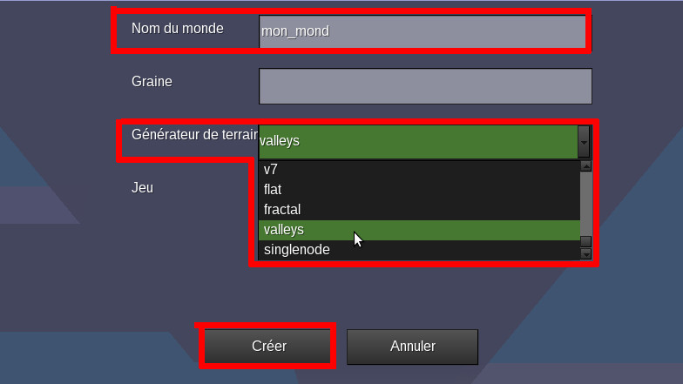
Indiquez un nom au choix à votre partie dans Nom du monde, sélectionnez un Générateur de terrain (à tester), et cliquez sur Créer.
Cliquez ensuite sur la case Jouer.

Rejoindre un serveur en ligne
Sur Internet, sont disponibles de nombreux serveurs. Les règles et le but de leurs existences diffèrent de l’un à l’autre. La majorité sont internationaux, si vous ne maîtrisez pas l’anglais il vaut mieux les éviter… Je vous conseille un serveur français mis à disposition par l’association Framasoft : Framinetest. Plus d’informations sur framinetest.org
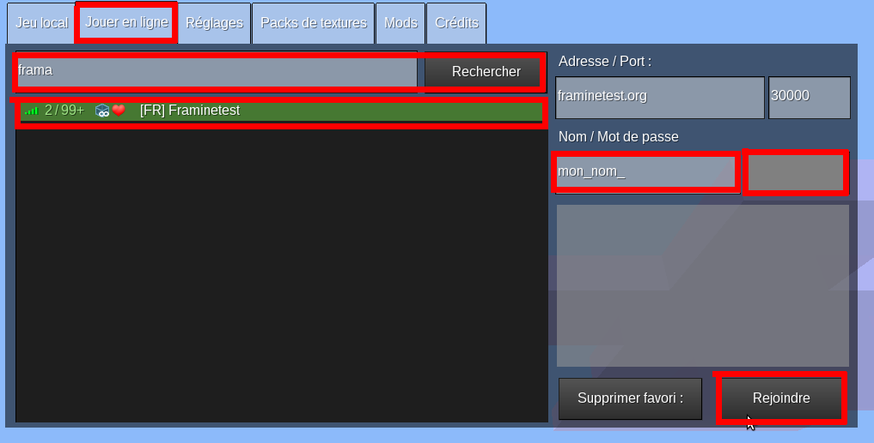
Cliquez sur Jouer en ligne, puis écrivez frama dans la barre de recherche et validez en cliquant sur Rechercher.
Normalement, vous verrez apparaître un seul serveur sur la liste, Framinetest. Indiquez en remplissant les cases, votre Nom d’utilisateur, et un Mot de passe au choix (souvenez-vous-en dans le cas où vous vous y reconnecterez plus tard).

En jeu

Se déplacer
Outre la souris permettant la rotation du personnage sur lui-même, et donc donnant la possibilité de donner une direction pour le déplacement, différentes touches permettent de vous déplacer :
Z : avancer,
S : reculer,
Q : serrer à gauche,
D : serrer à droite,
Espace : sauter, parfois majuscule

L’inventaire
Vous avez à disposition une multitude d’objets divers et variés : brique, revêtement de sol, rail, table, porte, lumière … Ils sont accessibles depuis un inventaire, en tapant sur la touche I.
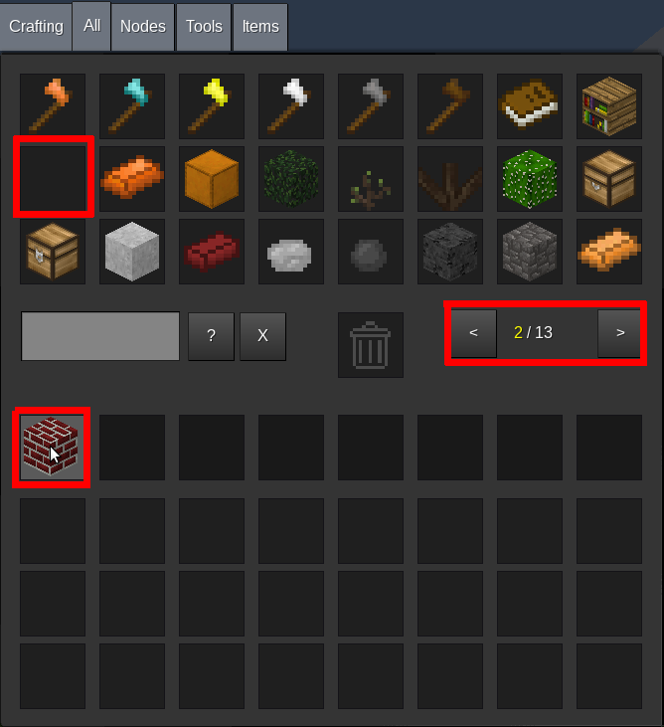
La partie supérieure de l’inventaire affiche les objets que vous pouvez utiliser, un menu de navigation indique qu’il existe 13 pages d’objets. Pour afficher les autres objets, cliquez sur les flèches < et >.
Pour utiliser un objet, cliquez dessus, puis celui-ci restera collé à votre pointeur (souris), collez-le dans la partie inférieure, sur la première case de la première ligne.
Appuyez sur la touche Échap pour quitter l’inventaire.

Créer et supprimer un objet
Dans notre exemple nous utilisons des briques, mais le système est similaire pour les autres objets.
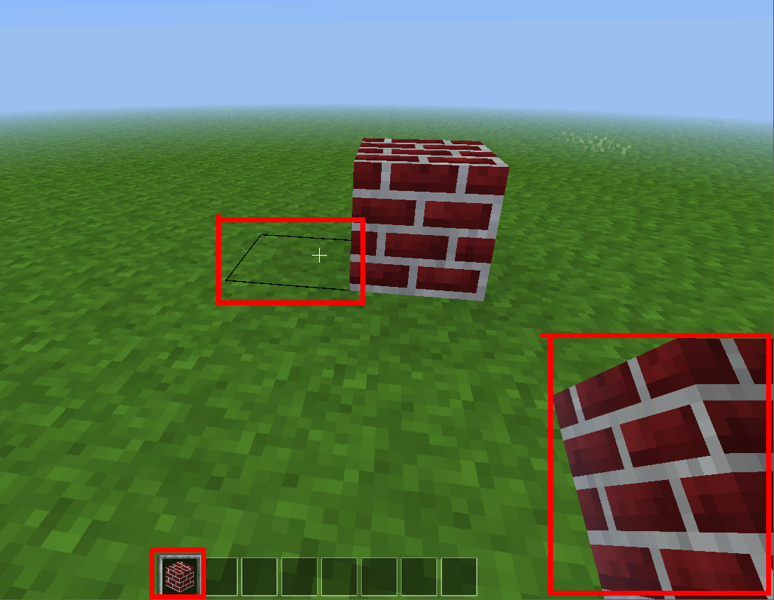
Créer
Vous voyez l’objet que vous aviez précédemment sélectionné dans l’inventaire, s’afficher à droite de l’écran, cela représente ce que tient votre personnage dans sa main droite.
Enfin pour créer l’objet tenu en main, visez avec le petit pointeur sur la surface ou vous désirez poser l’objet, vous verrez alors apparaître une case noire, et cliquez avec le bouton droit de la souris.
Supprimer
Pour supprimer un objet, visez l’objet que vous désirez supprimer, puis cliquez sur le bouton gauche de la souris. Cette action est assez sensible, il faut cliquer fermement mais pas trop sous peine de supprimer d’autres objets environnants.

Interagir avec un objet
Certains objets proposent des interactions avec le personnage, tel une porte qui s’ouvre et se ferme, ou une échelle qui permet de monter et descendre.
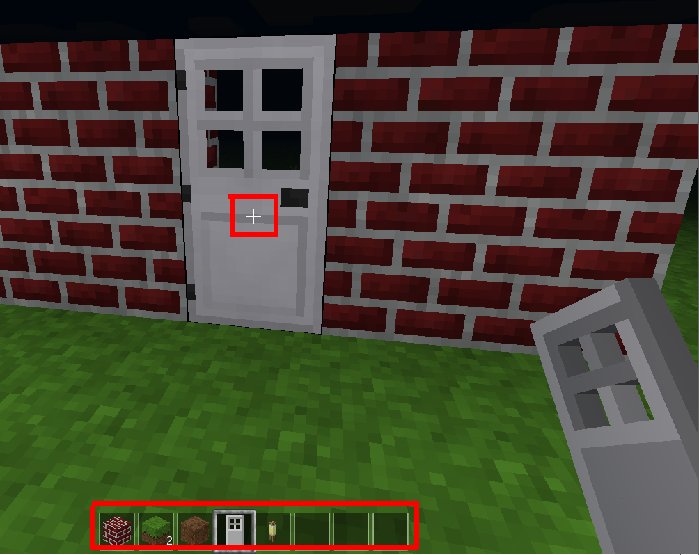
Comme vous pouvez le constater sur l’illustration, plusieurs objets sont listées dans la barre qui se situe dans la partie inférieure de l’écran, vous pouvez y sélectionner l’objet voulu en changeant de case avec la molette de la souris.
Au sujet de l’inventaire vu précédemment, c’est cette barre qui est la première ligne dans laquelle a été posé notre premier objet,
Pour interagir avec un objet, visez-le avec le pointeur, et effectuez un clic sur le bouton droit de la souris.
Vous voilà avec les bases nécessaires pour débuter une séance de construction. Minetest permet d’effectuer des manipulations plus complexes. Libre à vous d’aller les découvrir si vous désirez passer au-delà du stade de la découverte.
FCCL

